2026年5月18日
強化區域領導力，推動亞太地區的持續增長
漢高任命柯漢德為亞太區總裁

中國，上海 - 漢高宣佈任命柯漢德（Hendrik Kohleick）為亞太區總裁，自2026年5月起生效。亞太區是漢高全球最重要的市場之一。柯漢德常駐上海，將鞏固漢高在亞太區的良好發展及影響力，進一步推動公司在這一充滿活力的多元化市場的增長。

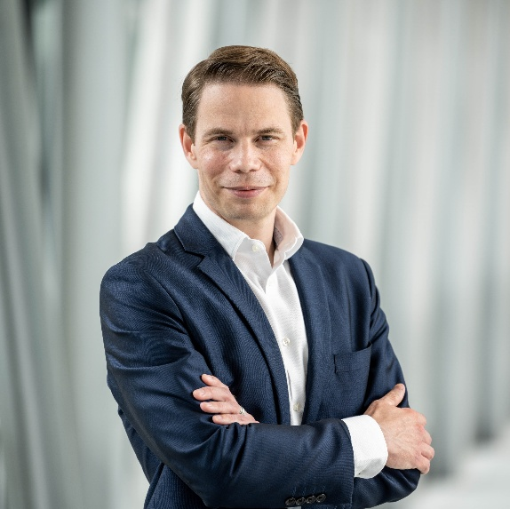
柯漢德，漢高亞太區總裁

柯漢德同時延任自2023年起擔任的漢高亞太區財務總監一職。他于2011年加入漢高，最初擔任洗滌劑及家用護理業務的轉型負責人，此後在歐洲及亞太地區歷任多個管理職務，涵蓋業務與職能領域。在調任上海領導區域財務前，他曾在漢高位於德國杜塞爾道夫的全球總部擔任集團戰略與首席執行官辦公室負責人。柯漢德擁有德國漢堡大學工商管理博士學位。

柯漢德兼具全球視野與對亞太市場的深入理解，其戰略性思維和促進協同合作的理念，將支援漢高在該地區的持續成功。

“受任這一新職，我深感榮幸，” 柯漢德表示，“在我的職業生涯中，約有三分之一的時間在亞太地區度過，這裡蘊含的巨大機遇始終令我倍感振奮。亞太正處於諸多塑造未來趨勢的領先地位。我期待與區域管理團隊及全體同仁緊密合作，進一步鞏固漢高的領先優勢，為客戶、消費者和合作夥伴創造價值，並為公司的長期發展作出貢獻。”

關於漢高
漢高憑藉其品牌、創新和技術，在全球工業和消費品領域中擁有領先的市場地位。漢高接著劑技術業務 部是全球接著劑、密封劑和功能性塗層市場的領導者。漢高消費品牌在各國市場和品類佔據領先地位， 在洗滌劑及家用護理和美髮領域尤為突出。樂泰（Loctite）、寶瀅（Persil）和施華蔻（Schwarzkopf） 是公司的三大核心品牌。2025財年，漢高實現銷售額約205億歐元，調整後營業利潤約為30億歐元。 漢高的優先股已列入德國DAX指數。可持續發展在漢高有著悠久的傳統，公司確立有明晰的可持續發展戰略和具體目標。公司成立于1876年，漢高如今在全球範圍內約有4.7萬名員工，在強大的企業文化、共同的價值觀與企業目標“Pioneers at heart for the good of generations”的引領下，融合為一支多元化的團 隊。更多資訊，敬請訪問 https://www.henkel.tw/

